**Отчет курсанта Громова Григория Андреевича группы 22.Б05 о выполнении практического задания на тему «Наследование классов» (третье задание в третьем семестре)**

Допустим, у нас есть база данных, хранящая данные о людях, имеющих пропуски через валидаторы на МатМехе. Причем все они разделены на три категории - Студент, Учитель, Администратор:

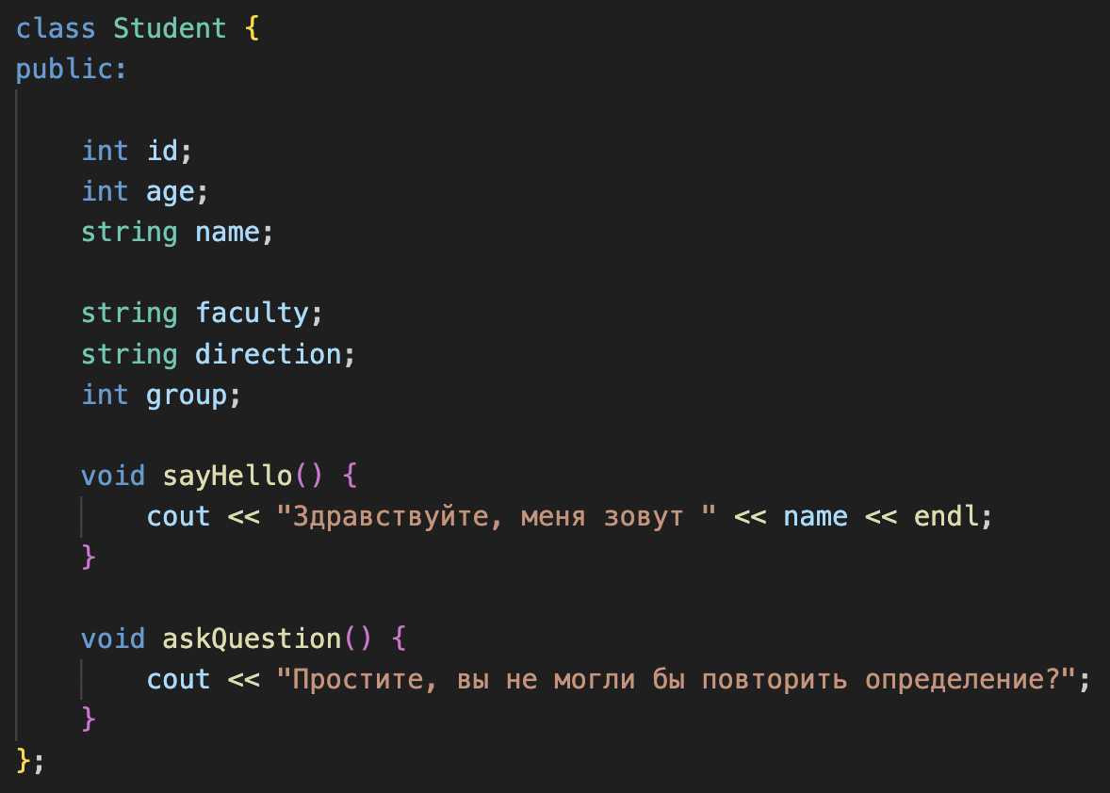

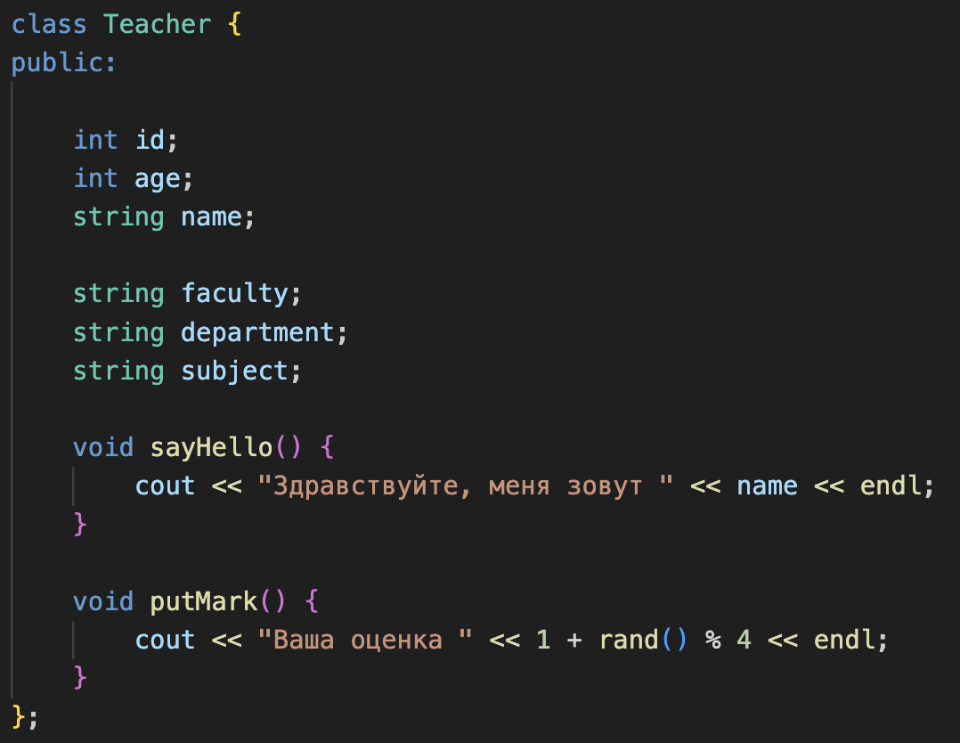

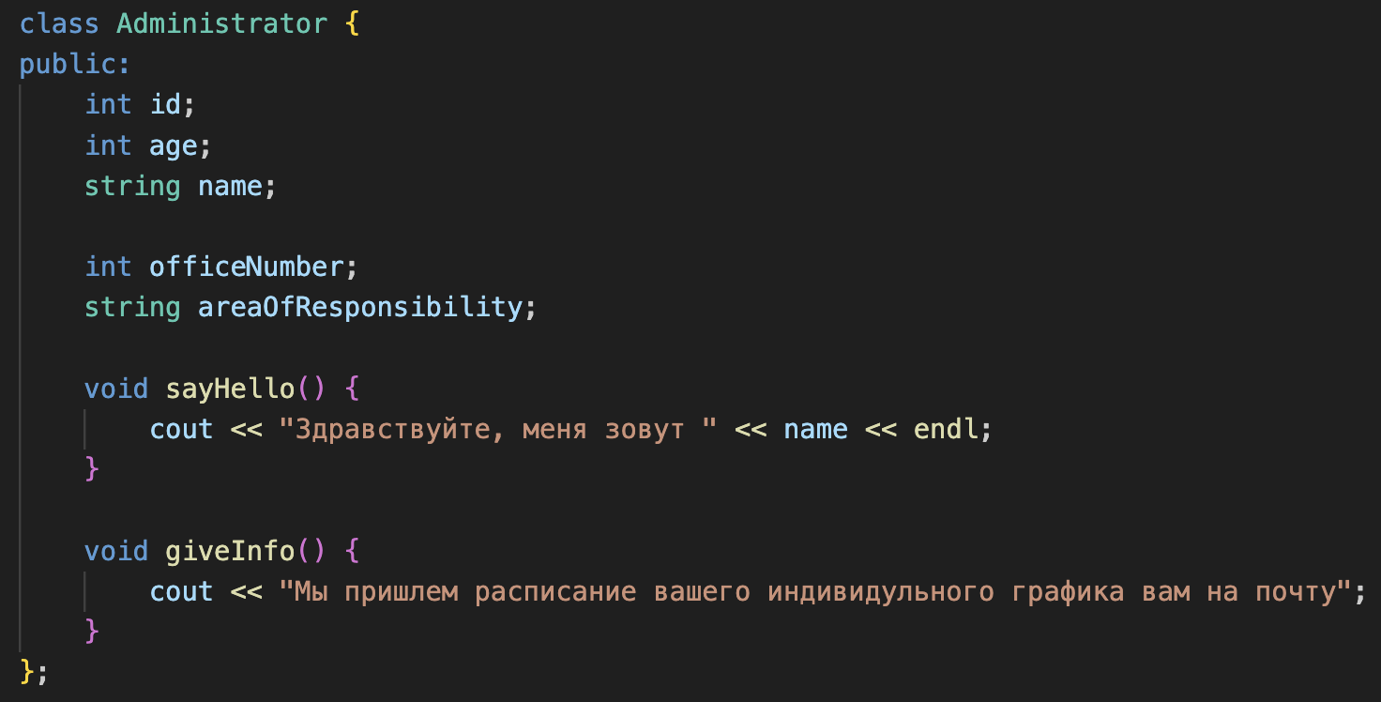

Видно, что все они имеют несколько одинаковых полей:

- Свойства id, age, name

- Метод sayHello()

Чтобы сделать код более читаемым и удобным для редактирования, мы можем создать один родительский класс Person с этими общими полями, и создать новые классы Student, Teacher, Administrator с уникальными полями, после чего сделать их потомками класса Person:

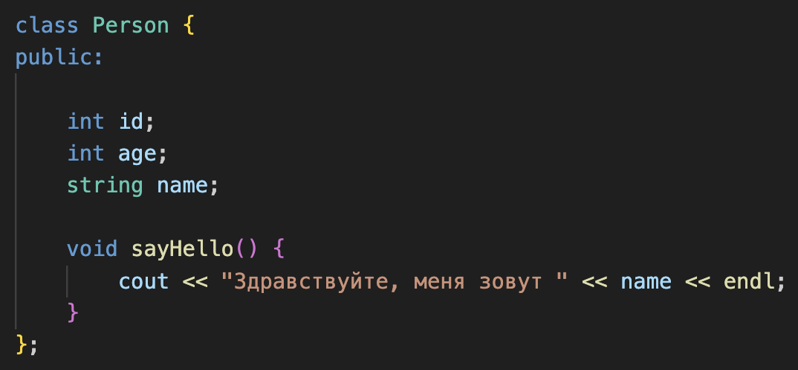

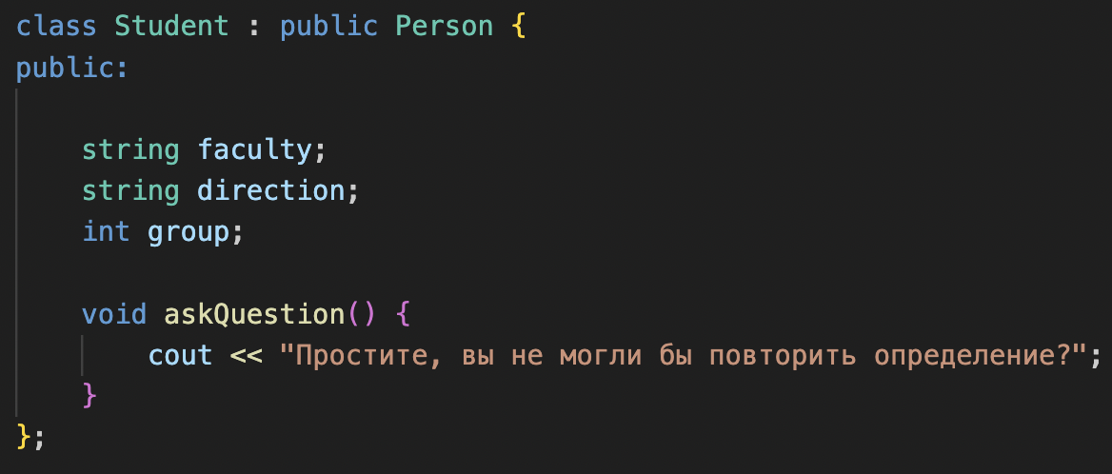

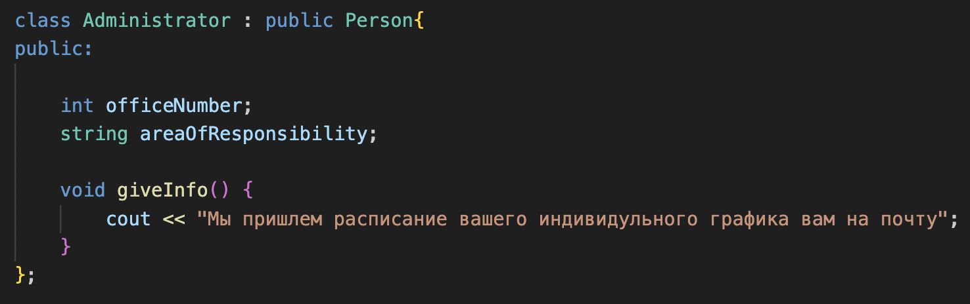

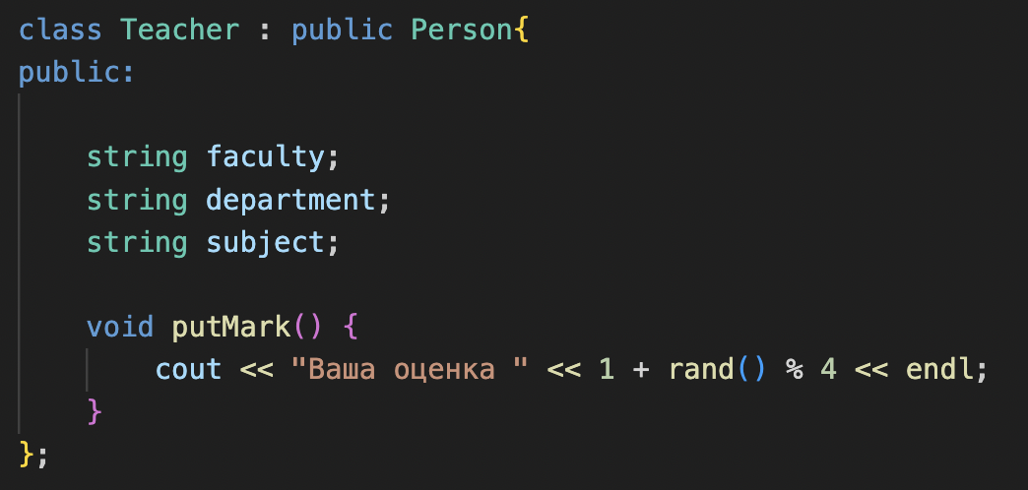

Протестируем:

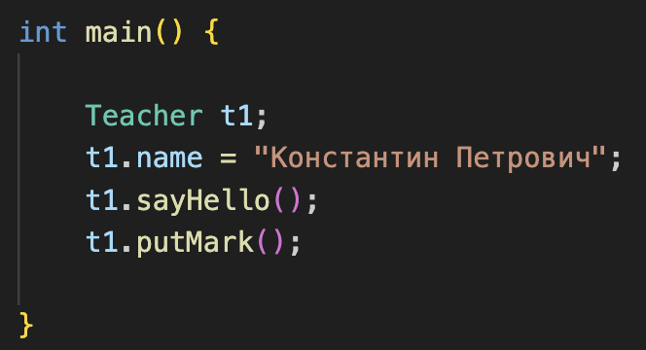



Несмотря на то, что при определении класса Teacher мы не вводили поле name и метод sayHello, экземпляр t1 класса Teacher обладает этим свойством и этим методом.